TABLA DE CONTENIDO

1. OBJETIVO 2
2. ALCANCE 2
3. FLOTA VEHÍCULAR 2
4. ESPECIFICACIONES TÉCNICAS DE LOS VEHÍCULOS 3
5. SISTEMAS PARA SEGUIMIENTO Y MANTENIMIENTO VEHICULAR 9
5.1 SISTEMA DE ENFRIAMIENTO 9
5.2 SISTEMA DE MOTOR 10
5.3 SISTEMA DE LUBRICACIÓN 11
5.4 SISTEMA DE SUSPENSIÓN 11
5.5 SISTEMA ELÉCTRICO 12
5.6 SISTEMA DE DIRECCIÓN 12
5.7 SISTEMA DE FRENOS 13
6. TIPOS DE MANTENIMIENTO 14
6.1 MANTENIMIENTO PREVENTIVO 14
6.2 MANTENIMIENTO CORRECTIVO 14
7. PROGRAMA DE MANTENIMIENTOS PARA LOS VEHICULOS DE SVPS 15
7.1 PROGRAMA DE VALIDACIÓN E INSPECCIÓN DE VEHÍCULOS 15
7.2 PROGRAMA DE MANTENIMIENTO PREVENTIVO 16
7.3 PROGRAMA DE MANTENIMIENTO CORRECTIVO 17
8. VERIFICACIÓN DEL CUMPLIMIENTO DEL PROGRAMA DE MANTENIMIENTOS 17
8.1 INDICADOR DE CUMPLIMIENTO 17

OBJETIVO

Establecer y estandarizar las actividades básicas para el mantenimiento preventivo y correctivo de los vehículos, asegurando condiciones óptimas de funcionamiento, previniendo y corrigiendo fallas, con la finalidad de evitar condiciones inseguras que puedan generar que algún vehículo sufra una avería que impida su utilización y de este modo garantizar la calidad y seguridad del desplazamiento en misión de los funcionarios de la entidad SUPERINTENDENCIA DE VIGILANCIA Y SEGURIDAD PRIVADA (SVPS).

ALCANCE

Este programa cubre a todos los vehículos propios que hacen parte del parque automotor de la entidad SUPERINTENDENCIA DE VIGILANCIA Y SEGURIDAD PRIVADA (SVPS).

FLOTA VEHÍCULAR

No. | CLASE | MARCA | MODELO | PLACA | MOTOR NÚMERO | CHASIS NÚMERO
1 | CAMIONETA | TOYOTA | 2012 | OCJ 899 | 1KD2106178 | JTEBH9FJ2CK055124
2 | CAMIONETA | TOYOTA | 2011 | RGT 672 | 1KD2060362 | 1KD2060362
3 | CAMIONETA | SSANGYONG | 2012 | OBI 898 | 67195000505357 | KPTAOA1SSCPO04698
4 | CAMIONETA | SSANGYONG | 2012 | OBI 896 | 67195000505483 | KPTAOA1SSCP004966
5 | CAMIONETA | SSANGYONG | 2012 | OBI 895 | 67195000505649 | KPTA0A1SSCP004967
6 | AUTOMOVIL | MAZDA 3 | 2009 | DBY 210 | Z6783271 | 9FCBK456890107154

ESPECIFICACIONES TÉCNICAS DE LOS VEHÍCULOS

Se diseña un formato de FICHA DE ESPECIFICACIÓN TÉCNICA donde se registran todos los datos, identificación y registro legal automotriz, información mecánica y fotografía del vehículo.

A continuación, se presentan las FICHAS DE ESPECIFICACIÓN TÉCNICA para cada uno de los vehículos propios, que hacen parte del parque automotor de la entidad SUPERINTENDENCIA DE VIGILANCIA Y SEGURIDAD PRIVADA (SVPS):

Cuadro 1. Ficha técnica del vehículo de palcas OCJ 899
FICHA DE ESPECIFICACIONES TÉCNICAS

DATOS DEL VEHÍCULO
Marca | TOYOTA | Modelo | 2012
Clase | CAMPERO | Carrocería | WAGON
Color | AZUL GRISACEO | Cilindraje | 2982
N° ocupantes | 7 | Combustible | DIESEL
peso/tonelada | 2020 (kg) | Puertas | 5
IDENTIFICACIÓN Y REGISTRO LEGAL AUTOMOTRIZ
Código de placa |  | OCJ 899
N° Motor |  | 1KD2106178
N° Chasis |  | JTEBH9FJ2CK055124
INFORMACIÓN MECÁNICA
Estado General | BUENO | Cód. neumáticos | 265/65-R17
Tipo transmisión | AUTOMATICA | Potencia (Hp) | 161
N° Ejes | 4 | Torque (kg/m) | 40.7 a 2800RPM
N° Ruedas | 4 | Dirección | HIDRAULICA
Dimensión | 4780 (mm) | Ancho | 1830 (mm)
FOTOGRAFÍA

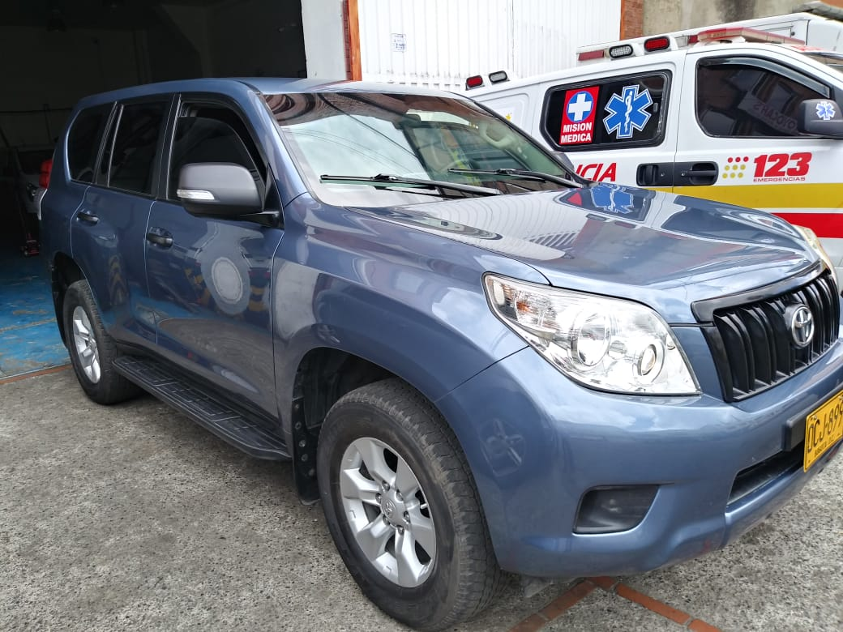

Cuadro 2. Ficha técnica del vehículo de palcas RGT 672
FICHA DE ESPECIFICACIONES TÉCNICA

DATOS DEL VEHÍCULO
Marca | TOYOTA | Modelo | 2011
Clase | CAMPERO | Carrocería | WAGON
Color | PLATA METALICO | Cilindraje | 2982
N° ocupantes | 7 | Combustible | DIESEL
peso/tonelada | 2020 (kg) | Puertas | 5
IDENTIFICACIÓN Y REGISTRO LEGAL AUTOMOTRIZ
Código de placa |  | RGT 672
N° Motor |  | 1KD2060362
N° Chasis |  | 9FCBK456890107154
INFORMACIÓN MECÁNICA
Estado General | BUENO | Cód. neumáticos | 265/65-R17
Tipo transmisión | AUTOMATICA | Potencia (Hp) | 161
N° Ejes | 4 | Torque (kg/m) | 40.7 a 2800RPM
N° Ruedas | 4 | Dirección | HIDRAULICA
Dimensión | 4780 (mm) | Ancho | 1830 (mm)
FOTOGRAFÍA



Cuadro 3. Ficha técnica del vehículo de placas OBI 898
FICHA DE ESPECIFICACIONES TÉCNICA

DATOS DEL VEHÍCULO
Marca | SSANGYONG | Modelo | 2012
Clase | CAMIONETA | Carrocería | WAGON
Color | GRIS TONICO | Cilindraje | 1998
N° ocupantes | 5 | Combustible | DIESEL
peso/tonelada | 1666(kg) | Puertas | 5
IDENTIFICACIÓN Y REGISTRO LEGAL AUTOMOTRIZ
Código de placa |  | OBI 898
N° Motor |  | 67195000505357
N° Chasis |  | KPTAOA1SSCPO04698
INFORM ACIÓN MECÁNICA
Estado General | BUENO | Cód. neumáticos | 215/65-R 16
Tipo transmisión | MECANICA | Potencia (Hp) | 173
N° Ejes | 2 | N°| Ruedas | 4
Dimensión | 4410 (mm) | Ancho | 1830 (mm)
FOTOGRAFÍA



Cuadro 4. Ficha técnica del vehículo de palcas OBI 896
FICHA DE ESPECIFICACIONES TÉCNICAS

DATOS DEL VEHÍCULO
Marca | SSANYONG | Modelo | 2012
Clase | CAMIONETA | Carrocería | WAGON
Color | GRIS TONICO | Cilindraje cc | 1998
Peso/tonelada | 1666(kg) | Combustible | DIESEL
N° ocupantes | 5 | Puertas | 5
IDENTIFICACIÓN Y REGISTRO LEGAL AUTOMOTRIZ
Código de placa |  | OBI 896
N° Motor |  | 67195000505483
N° Chasis |  | KPTAOA1SSCP004966
INFORMACI ÓN MECÁNICA
Estado General | BUENO | Cód. neumáticos | 215/65-R 16
Tipo transmisión | MECANICA | Potencia HP | 173
N° Ejes | 2 | Torque | 36.7 a 2000 RPM
N° Ruedas | 4 | Dirección | HIDRAULICA
Dimensiones | 4410 (mm) | Ancho | 1830 (mm)
FOTOGRAFÍA



Cuadro 5. Ficha técnica del vehículo de palcas OBI 895
FICHA DE ESPECIFICACIONES TÉCNICAS

DATOS DEL VEHÍCULO
Marca | SSANYONG | Modelo | 2012
Clase | CAMIONETA | Carrocería | WAGON
Color | GRIS TONICO | Cilindraje cc | 1998
Peso/tonelada | 1666 (kg) | Combustible | DIESEL
N° ocupantes | 5 | Puertas | 5
IDENTIFICACIÓN Y REGISTRO LEGAL AUTOMOTRIZ
Código de placa |  | OBI 895
N° Motor |  | 67195000505649
N° Chasis |  | KPTA0A1SSCP004967
INFORMACI ÓN MECÁNICA
Estado General | BUENO | Cód. neumáticos | 215/65-R 16
Tipo transmisión | MECANICA | Potencia (HP) | 173
N° Ejes | 2 | Torque | 36.7 a 2000 (rpm)
N° Ruedas | 4 | Dirección | HIDRAULICA
Dimensiones | 4410 (mm) | Ancho | 1830(mm)
FOTOGRAFÍA



Cuadro 6. Ficha técnica del vehículo de palcas DBY 210
FICHA DE ESPECIFICACIONES TÉCNICAS

DATOS DEL VEHÍCULO
Marca | MAZDA | Modelo | 2009
Clase | AUTOMOVIL | Carrocería | SEDAN
Color | PLATA SORRENTO | Cilindraje cc | 1600
Peso/tonelada | 1.250 (kg) | Combustible | GASOLINA
N° ocupantes | 5 | Puertas | 5
IDENTIFICACIÓN Y REGISTRO LEGAL AUTOMOTRIZ
Código de placa |  | DBY 210
N° Motor |  | Z6783271
N° Chasis |  | 9FCBK456890107154
INFORMACI ÓN MECÁNICA
Estado General | BUENO | Cód. neumáticos
Tipo transmisión | AUTOMATICA | Potencia (HP) | 1600
N° Ejes | 2 | Torque | 145
N° Ruedas | 4 | Dirección | HIDRAULICA
Dimensiones | 4580 (mm) | Ancho | 1755 (mm)
FOTOGRAFÍA



SISTEMAS PARA SEGUIMIENTO Y MANTENIMIENTO VEHICULAR

Los sistemas en los cuales se debe prestar mayor atención y hacer énfasis en los mantenimientos para garantizar un buen funcionamiento de los vehículos son:

SISTEMA DE ENFRIAMIENTO

En la inspección del sistema de enfriamiento, el nivel del refrigerante se debe revisar cada vez que se realice otro servicio o cuando hay alguna sospecha de fuga del refrigerante. Se recomienda tener presente que la revisión del nivel de la botella de presión del refrigerante se debe realizar siempre con el motor frío. El llenado del sistema de enfriamiento debe ser una mezcla de 50% de agua y 50% de anticongelante con base de glicol y silicato inhibidor.

Referente al equipo de enfriamiento se puede mencionar que cuando el motor está funcionando se produce la combustión, lo cual libera calor y genera un incremento de la temperatura de todas sus piezas, y esto ocurre en la cámara de combustión; Si no se controla esta condición, el motor podría rápidamente sobrecalentarse y dañarse. El equipo de enfriamiento provee al motor una temperatura adecuada para su funcionamiento y enfría cada una de sus partes a fin de prevenir el sobrecalentamiento; dependiendo del método usado, el motor puede ser enfriado por aire o por agua. Sin embargo, el sistema de enfriamiento generalmente empleado en los vehículos de la entidad es el sistema de enfriamiento por agua y líquidos refrigerantes; este tipo de sistema de enfriamiento no sólo es estable, sino que, también actúa para controlar el ruido del motor y la transferencia del calor del refrigerante puede ser usada en la calefacción del vehículo. A continuación, se presentan los principales componentes del sistema de enfriamiento:

Cuadro 7. Principales componentes del sistema de enfriamiento
Bomba | Tapón del radiador
Ventilador | Mangueras
Termostato | Ductos
Radiador | Líquido refrigerante

Para garantizar un correcto funcionamiento y evitar fallas se debe comprobar constantemente:
- Estado del radiador
- Estado del anticongelante
- Que no existan fugas
- Nivel del depósito de recuperación
- Limpieza del sistema
- Indicadores en el tablero

SISTEMA DE MOTOR

El motor es el corazón de todo vehículo, gracias a este sistema se puede llevar a cabo la combustión del respectivo combustible (diésel o gasolina) y sumado con la corriente eléctrica se pueden transformar en movimiento, ya que al generar la fuerza necesaria las ruedas del automóvil pueden girar y el vehículo desplazarse, por esta razón no se puede dudar de la importancia que tiene este sistema para el correcto funcionamiento de los vehículos. A continuación, se presentan los principales componentes del sistema del motor:
Cuadro 8. Principales componentes del sistema de motor
Cárter | Bulón
Bomba de aceite | Pistón
Bloque de motor | Segmentos
Cojinetes | Cilindro
Cigüeñal | Bomba de agua
Volante de inercia | Filtro de aceite
Biela | Filtro de gasolina
Válvulas | Filtro de aire
Culata | Escape
Poleas | Bujías
Carburador | Árbol de levas

Para garantizar un correcto funcionamiento y evitar fallas en el motor se debe comprobar de manera regular:

- Escaneo previo de la computadora
- Condición de las bujías: Revisar si tienen electrodos quemados o los aisladores de cerámica carbonizados agrietados o rotos. Una bujía aislada mostrando una condición anormal indica que existe un problema en el cilindro correspondiente.
- Condición del filtro de gasolina
- Condición del filtro de aire
- Condición del filtro de aceite
- Condición del aceite del motor
- Condición del depósito del filtro de aire
- Condición de los inyectores
- Revisión de fugas
- Condición de la banda de tiempo

SISTEMA DE LUBRICACIÓN

El sistema de lubricación del motor es un sistema que se encarga de distribuir el aceite a todas las partes móviles dentro del motor con el fin de reducir la fricción entre las superficies. Gracias a este, el motor puede tener una mejor vida útil; si este fallara, un motor sucumbiría al sobrecalentamiento y se estropearía rápidamente; adicionalmente, un buen sistema de lubricación minimiza la pérdida de potencia y proporciona un efecto de amortiguación contra las vibraciones causadas por el motor, por ello es fundamental realizar los mantenimientos preventivos. A continuación, se presentan los principales componentes del sistema de lubricación:

Cuadro 9. Principales componentes del sistema de motor
Bomba de aceite | Tubo de recogida
Bandeja de aceite | Enfriador de aceite
Regulador de presión | Luz o indicador de presión de aceite
Filtro de aceite | Aceite
Para garantizar un correcto funcionamiento y evitar fallas en el sistema de lubricación se debe revisar de manera regular:

- Engrasado de rótulas, termínales y crucetas.
- Nivel de aceite de transmisión
- Nivel de aceite del motor
- Nivel de aceite de la dirección hidráulica
- Nivel de líquido de frenos

SISTEMA DE SUSPENSIÓN

El sistema de suspensión de cada vehículo está compuesto por una serie elementos que trabajan juntos para proporcionar una conducción suave y segura al conducir. Cada componente tiene una función específica, la cual contribuye al rendimiento y la estabilidad del vehículo. Para utilizar correctamente los elementos del sistema de suspensión, es importante llevar a cabo un mantenimiento regular. Un sistema de suspensión bien mantenido puede prolongar la vida útil de los neumáticos y reducir el riesgo de accidentes. A continuación, se presentan los principales componentes del sistema de suspensión:

Cuadro 10. Principales componentes del sistema de motor
Amortiguadores | Brazos de suspensión
Muelles | Barras estabilizadoras
Varillas | Sistema de dirección

Para garantizar un correcto funcionamiento y evitar fallas en el sistema de suspensión se debe comprobar de manera regular:

- Condición de los amortiguadores
- Condición de los resortes y muelles
- Condición de bujes.

SISTEMA ELÉCTRICO

El sistema eléctrico en un vehículo se compone por todos aquellos elementos que suministran energía a los sensores y actuadores del auto para un correcto funcionamiento. Es responsable del arranque o encendido, las luces exteriores e internas y la señalización. A continuación, se presentan los principales componentes del sistema eléctrico:

Cuadro 11. Principales componentes del sistema de motor
Batería | Cables y conectores
Alternador | Luces y faros
Motor de arranque | Sistema de encendido
Fusibles y réles | Unidad de control

Para garantizar un correcto funcionamiento y evitar fallas en el sistema de suspensión se debe comprobar de manera regular:

- Estado y antigüedad de la batería
- Terminales y cables del batería
- Sujeción de la batería
- Estado de las bandas del alternador
- Sistema de luces (altas, bajas, stop, reversa, tablero)
- Indicador de tablero
- Recomendación de mantenimiento a la marcha y alternador

SISTEMA DE DIRECCIÓN

El sistema de dirección es un conjunto de mecanismos que permite que el conductor pueda controlar la trayectoria del vehículo fácilmente. Su finalidad consiste en orientar las ruedas delanteras (o directrices) para guiar el vehículo. Sinn el sistema de dirección, muchos accidentes se podrían presentar, ya que este es el que nos permite controlar totalmente el movimiento del automóvil, lo cual hace que los mantenimientos de este sistema sean de vital importancia. A continuación, se presentan los principales componentes del sistema de dirección:

Cuadro 12. Principales componentes del sistema de motor
Volante | Barra de dirección
Válvula de rotación | Caja de dirección
Bomba de dirección | Rotulas

Para garantizar un correcto funcionamiento y evitar fallas en el sistema de dirección se debe comprobar de manera regular:

- Condición de las llantas
- Presión de aire de las llantas
- Para especificaciones de inflado de la llanta, consulte el manual del vehículo especifico.
- Nivel de aceite de dirección hidráulica
- Condición de las rótulas: Las rótulas inferiores de la suspensión delantera se deben inspeccionar por desgaste, fugas o daños cuando se efectué otro servicio abajo del carro el sello de la rótula debe asentarse con seguridad entre el mango de la dirección y el brazo inferior de control.
- Condición de baleros delanteros
- Balanceo
- Alineación: La alineación correcta de las ruedas del vehículo consiste en el ajuste de todos los ángulos interrelacionados de la suspensión delantera y trasera estos ángulos son los que efectúan el manejo y la dirección del vehículo cuando se encuentra en movimiento.
- Rotación de las llantas: El método más adecuado para la rotación de las llantas es rotación cruzada hacia delante.

SISTEMA DE FRENOS

El sistema de frenos se conoce como uno de los tantos elementos de seguridad de mayor importancia en un auto. Este mecanismo otorga protección, posibilita detener al carro en movimiento. A continuación, se presentan los principales componentes del sistema de frenos:

Cuadro 13. Principales componentes del sistema de motor
Pedal | Discos de freno
Cilindro principal | Freno de emergencia
Tambores de freno | Mangueras
Pastillas de freno | Líquido de frenos
Bomba de freno | Cáliper
Para garantizar un correcto funcionamiento y evitar fallas en el sistema de frenos se debe comprobar de manera regular:

- Desgaste de las balatas: Si las pastillas o balatas de frenos muestran desgaste excesivo estos requerirán servicio y tendrán que ser cambiados.
- Desgaste de los discos y tambores
- Situación de los anclajes
- Condición de las mangueras o líneas de frenos, que deben ser revisadas para detectar si están estranguladas, doblada o corroída
- Condición del líquido de frenos y fugas del líquido de frenos por cilindros
- Sellado de empaques y tapas de la bomba

TIPOS DE MANTENIMIENTO

MANTENIMIENTO PREVENTIVO

La labor de mantenimiento preventivo comprende las revisiones periódicas, inspección, ajuste y cambio de piezas menores en los sistemas de los vehículos y debe incluir como mínimo las siguientes actividades para cada uno de los vehículos del parque automotor de la Superintendencia de Vigilancia y Seguridad Privada:

- Alineación de dirección, incluye balanceos.
- Sincronización: bujías, filtro de gasolina, filtro de aire, líquido lavador de inyectores y liquido lavador de cuerpo de mariposa.
- Revisión general del sistema de frenos: suavizador de frenos, discos delanteros/traseros o campanas, mangueras de freno, guaya freno de mano, pastillas delanteras/traseras o bandas, cilindros y líquido de frenos.
- Diagnóstico y chequeo de todo el sistema eléctrico.
- Revisión y ajuste de dirección: caja de dirección, terminales de dirección, tijeras de dirección completas, cambio de aceite caja manual
- Engrase rodamientos, terminales y rotulas de dirección completas.
- Lubricantes y lavado: lavado general y motor, cambio de aceite motor, cambio filtro de aceite de motor, cambio filtro de aire.
- Refrigeración: Filtro de aire acondicionado, liquido refrigerante.

NOTA 1: se debe realizar un diagnóstico técnico de cada uno de los trabajos a realizar con base en la solicitud inicial emitida por La Superintendencia de Vigilancia y Seguridad Privada, el cual deberá ser efectuado por personal especializado, según el tipo de trabajo a realizar, con el objeto de determinar de manera técnica y precisa, previo a la ejecución de la actividad de mano de obra, las acciones a tomar y los recursos necesarios para reparar la falla reportada. Dicho diagnostico debe ser entregado al supervisor del contrato para proceder con la autorización del trabajo a realizar. Esta actividad puede requerir, en algunos casos de actividades de monte y desmonte de piezas, inspecciones diagnósticas, entre otras debidamente documentadas.

NOTA 2: La Superintendencia de Vigilancia y Seguridad Privada establecerá la periodicidad con que se debe realizar cada una de las actividades de mantenimiento preventivo, de acuerdo con los servicios requeridos por cada vehículo.

MANTENIMIENTO CORRECTIVO

Si en el desarrollo del mantenimiento preventivo, se detectan fallas, se deberá realizar el mantenimiento correctivo correspondiente; reponiendo aquellas partes que sean necesarias para la puesta en funcionamiento del vehículo, previo a la autorización del supervisor del contrato adjudicado para tal fin. Igualmente, en el caso de fallas diferentes a las detectadas durante el mantenimiento preventivo, se debe prestar el servicio de reparación de forma inmediata, una vez la empresa sea notificada por escrito, por parte del supervisor.

El mantenimiento correctivo consiste en la reposición de piezas dañadas, por repuestos que sean necesarios para la correcta operación de los vehículos y que hayan fallado por desgaste natural de las mismas, por causas imputables al clima, condiciones del terreno o en desarrollo de alguna actividad inherente a su función. Los repuestos que sean objeto de cambio serán nuevos y originales de la marca del vehículo y no remanufacturada, ni usada.

Adicionalmente, si el conductor asignado detecta alguna falla o corrección que requiera el vehículo, debe informarlo al supervisor para ser asignado y atendido a la mayor brevedad posible para la respectiva reparación, por medio de una cotización (orden de trabajo) que hace el taller para remediar dicha falla.

PROGRAMA DE MANTENIMIENTOS PARA LOS VEHICULOS DE SVPS

PROGRAMA DE VALIDACIÓN E INSPECCIÓN DE VEHÍCULOS

Teniendo en cuenta la normatividad y guía establecida por el Ministerio de Transporte, se diseña un formato de inspección acorde con los lineamientos, para realizar la revisión de cada uno de los vehículos que hacen parte del parque automotor de Superintendencia de Vigilancia y Seguridad Privada (cuadro 14). Este formato se alimenta con la información obtenida en la inspección realizada por el personal de talento humano en el área de seguridad y salud en el trabajo (SST). De esta manera se le responsabiliza al conductor sobre la serie de inspecciones y controles al vehículo, con el fin de detectar las fallas de manera temprana y oportuna, puesto que a veces en el día a día pasan por desapercibidos.

Cuadro 14. Lista de chequeo
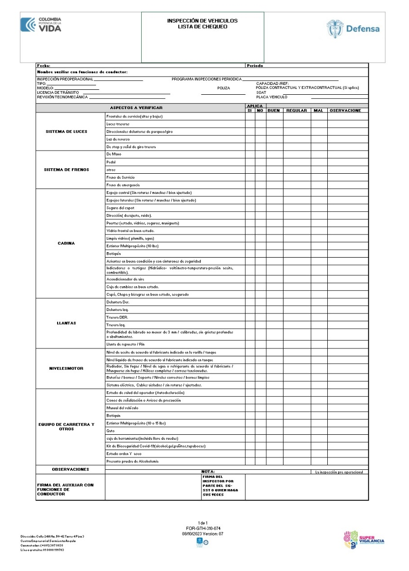

PROGRAMA DE MANTENIMIENTO PREVENTIVO

De acuerdo con la naturaleza del mantenimiento preventivo, se definieron los siguientes aspectos como las actividades mínimas necesarias para llevar a cabo y garantizar los vehículos que hacen parte del parque automotor de la entidad se encuentren en óptimas condiciones de seguridad y comodidad. de Este cronograma de actividades está basado en el kilometraje de cada vehículo:

Cuadro 15. Cronograma de mantenimiento en función al kilometraje
PROGRAMA DE MANTENIMIENTO PREVENTIVO
PARA TODOS LOS VEHICULOS | KmX1000
OPERACIONES | 5 | 10 | 15 | 20 | 25 | 30 | 35 | 40 | 45 | 50 | 55 | 60 | 65 | 70 | 75 | 80 | 85 | 90 | 95
CA MB IO
cambiar filtro combustible |  | X |  | X |  | X |  | X |  | X |  | X |  | X |  | X |  | X
cambiar liquido de freno |  |  |  |  |  |  |  | X |  |  |  |  |  |  |  | X
cambiar aceite caja manual |  |  |  |  |  |  |  |  |  |  |  | X
cambiar aceite y filtro motor | X | X | X | X | X | X | X | X | X | X | X | X | X | X | X | X | X | X | X
cambiar banda distribución y templador |  |  |  |  |  |  |  |  |  |  |  | X
cambiar banda de accesorios |  |  |  |  |  |  |  |  |  |  |  | X
cambiar bujías de encendido |  |  |  |  |  | X |  |  |  |  |  | X |  |  |  |  |  | X
cambiar filtro de aire | X | x | X | x | X | X | X | X | X | X | X | x | X | X | X | X | X | x | X
cambiar liquido dirección hidráulica |  |  |  |  |  |  |  |  |  |  |  | X
cambiar refrigerante |  |  |  |  |  |  |  |  |  |  |  | X
cambiar termostato |  |  |  |  |  |  |  |  |  |  |  | X
Cambio Filtro ventilación |  |  |  | X |  |  |  | X |  |  |  | X |  |  |  | X
Inspección y limpieza
Limpiar cuerpo aceleración IAC/MAF |  |  |  | X |  |  |  |  |  | X |  |  |  |  |  | X
Limpiar inyectores con ultrasonido (inc. R/I) | X |  | X |  | X |  | X |  | X |  | X |  | X |  | X |  | X |  | X
Limpiar y lubricar mecanismos puertas y ventanas | X |  | X |  | X |  | X |  | X |  | X |  | X |  | X |  | X |  | X
Limpiar, revisar y regular frenos | X |  | X |  | X |  | X |  | X |  | X |  | X |  | X |  | X |  | X
Limpieza sistema de inyección |  |  |  |  |  |  |  | X |  |  |  |  |  |  |  | X
Otros
alinear rueda |  | X |  | X |  | X |  | X |  | X |  | X |  | X |  | X |  | X
balancear y rotar rueda |  |  |  | X |  |  |  | X |  |  |  | X |  |  |  | X
Reajustar suspensión |  |  |  |  |  | X |  |  |  |  |  | X |  |  |  |  |  | X
Revisar A/A por carga y posibles Fugas |  |  |  |  |  | X |  |  |  |  |  | X |  |  |  |  |  | X

PROGRAMA DE MANTENIMIENTO CORRECTIVO

El mantenimiento correctivo por su parte cumple la finalidad de reponer las piezas dañadas por diferentes motivos, por lo cual no se puede prever, por el contrario, se llevan a cabo de acuerdo con las novedades que se presenten con cada vehículo.

VERIFICACIÓN DEL CUMPLIMIENTO DEL PROGRAMA DE MANTENIMIENTOS

INDICADOR DE CUMPLIMIENTO

Se debe realizar seguimiento y verificación del cumplimiento del programa de mantenimientos a los vehículos pertenecientes al parque automotor de la entidad, con la finalidad de garantizar la seguridad y buen funcionamiento de cada uno. Para confirmar el cumplimiento se establece el indicador de cumplimiento:

$$\% de cumplimiento=\left(\frac{Total de mantenimientos realizados durante el trimestre}{Total de mantenimientos programados en el trimestre}\right)X100$$

